Открытый урок по физике
в 9 классе
по теме «Механические волны»
Учитель МБОУ ОСОШ №4 Каменцева О.Н.
Цель урока: Познакомить учащихся с понятием: механических волн, их свойствами, механизмом возникновения и распространением волн.
Задачи урока:
Образовательные: получение новых знаний о волнах, распространяющихся в упругой среде.
Развивающие: расширение кругозора учащихся, развитие исследовательских умений, умений анализировать, сравнивать, умение самостоятельно «добывать» знания и делать выводы.
Воспитывающие: воспитание культуры общения, умение выражать свои мысли, слушать товарищей.
Оборудование: датчик звука, камертоны 3 штуки, штатив, шарик на нити, видеофрагменты, презентация учителя, презентация для учеников, наушники, мобильный класс.
План урока:
- Оргмомент.
- Мотивация к изучению нового материала.
- Постановка целей и задачей урока.
- Изучение нового материала, работа с презентацией учителя.
- Физкультминутка.
- Закрепление. Индивидуальная работа с презентацией ученика. Заполнение таблицы.
- Тестирование, взаимопроверка, взаимооценка.
- Работа с учебником.
- Ответ на проблемный вопрос.
- Подведение итогов.
- Домашнее задание.

Ход урока:

- Оргмомент.
- Мотивация к изучению нового материала.
Учитель показывает видеофрагмент «пляшущего» моста в Волгограде и демонстрирует возникновение механических волн (звуковых) под действием тела, колеблющегося на нити. Задает вопрос классу «Что общего между мостом и звуками камертона?» (Ученики называют все сходные элементы и приходят к выводу, что показаны механические волны).
Учитель: Тема нашего урока «Механические волны».
- Постановка целей и задачей урока.
Где в своей жизни мы встречаемся с волнами? (Ученики и учитель приводят примеры, из которых вытекает проблемный вопрос)
Во время шторма волны оказывают давление от 3 до 30 тысяч килограммов на 1 квадратный сантиметр. Волны прибоя иногда выбрасывают обломки скал весом до 13 тонн на высоту 20 метров. На протяжении только западного побережья Франции энергия одного удара волны соответствует мощности 75 миллионов киловатт. Ученые думают над тем, как подчинить эту силу человеку. Во Франции намечается построить гигантскую «приливную» гидроэлектростанцию с плотиной длиной в 18 километров. Мощность этой электростанции предполагается довести до 12 миллионов киловатт. Интересно, что в результате строительства «приливной» гидроэлектростанции, как полагают, Земля замедлит вращение вокруг своей оси на один день в 2 тысячи лет. Любопытно, что на больших глубинах в океане возникают волны высотой до 100 метров, однако на поверхности воды эти волны незаметны.
Наиболее высокие - цунами (японское название огромных морских волн, являющихся спутниками прибрежных землетрясений или землетрясений где-нибудь в открытом океане) наблюдаются в бассейне Тихого океана. Высота их доходит до 30 метров. Цунами проникают примерно на километр в глубь побережья. Их нашествию подвержены Японские, Алеутские, Гавайские, Филиппинские, Курильские острова и отчасти Камчатка. Кроме волн на море в природе существуют сейсмические волны. (Показ фотографии, сделанной во время землетрясения). Как вы думаете, почему сейсмические волны приносят такие разрушения? (Учащиеся высказывают свои предположения). Ребята, давайте к этому вопросу мы вернемся в конце урока «Почему сейсмические волны самые разрушительные?»
Механические волны – это движение, а как описать движение?(Высказывания учащихся)
Задачи для решения на уроке:
- Дать определение механических волн;
- Графическое изображение механических волн;
- Характеристики волн.
- Изучение нового материала, работа с презентацией учителя.
Учитель еще раз показывает опыт с камертоном и совместно с учащимися дается определение механических волн.
Рассматриваются виды механических волн, условия распространения.
Опыт с датчиком звука.
С помощью датчика звука получим графическое изображение волнового движения. Сравните этот график с графиком колебательного движения.
Характеристики волнового движения.
Если волна – это колебания, распространяющие в пространстве, то какими величинами будет описываться волновое движение? (Дети перечисляют величины, дают определения).
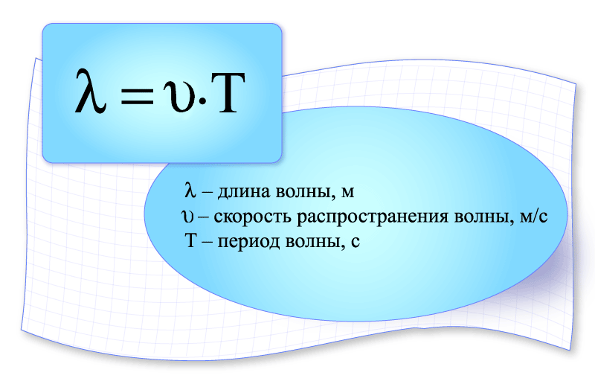
Длина волны - расстояние между ближайшими точками, колеблющимися в одинаковых фазах.

- Физкультминутка.
Учащиеся выстраиваются все в шеренгу на междурядье и, начиная с первого, по очереди присели, встали в обратном порядке, наклоны вправо, влево. Сели. Ребята, что у нас всякий раз получалось? Волна. А каждый из вас работал частицей. Вы передвигались? Нет. Так же и внутри вещества при распространении волны, частицы на месте, а передается энергия.
- Закрепление. Индивидуальная работа с презентацией ученика.
Включили ноутбуки, открыли папку «Механические волны. Для учащихся», открыли презентацию ученика, включили наушники и еще раз прослушали и просмотрели изучаемую тему.
- Тестирование, взаимопроверка, взаимооценка.
На рабочем столе ноутбука папка «Тест 9», в папке выбрать тест по теме «Механические волны» и пройти тестирование, варианты ответов выписать в тетрадь.
По окончанию тестирования: Поменяйтесь тетрадями. На слайде экрана указаны правильные ответы и критерии оценивания. Оцените друг друга.
- Работа с учебником. У вас на столе лежат таблицы, откройте учебник, параграф 27 и заполните таблицу.
- Ответ на проблемный вопрос «Почему сейсмические волны самые разрушительные?» Включается схематическое изображение видов сейсмических волн. Учащиеся рассматривают и объясняют, какие бывают сейсмические волны. Учитель делает дополнение: Волны сжатия, или продольные сейсмические волны, вызывают колебания частиц пород, сквозь которые они проходят, вдоль направления распространения волны, обуславливая чередование участков сжатия и разрежения в породах. Скорость распространения волн сжатия в 1,7 раза больше скорости волн сдвига, поэтому их первыми регистрируют сейсмические станции. Волны сжатия также называют первичными (P-waves). Волны сдвига, или поперечные сейсмические волны, заставляют частицы пород колебаться перпендикулярно направлению распространения волны. Волны сдвига также называют вторичными (S-waves). Третий тип упругих волн — длинные или поверхностные волны (L-waves). Именно они вызывают самые сильные разрушения.
- Подведение итогов. Выставление оценок.
Что узнали нового на уроке?
Что было интересным?
Что было неожиданным?
Ваше настроение в конце урока (хорошее, бодрое, приподнятое, угнетенное, подавленное).

- Домашнее задание.
§27, заполнить таблицу по содержанию §;
Подготовить выступление на тему:
- «Звук. Звуковая волна»;
- «Инфразвук, ультразвук. Использование звука в природе»;
- «Свойства механических волн».
Использованные ресурсы:
- vk.com>video52053_163359054
- i-fakt.ru/interesnye-fakty-o-volnax/
- school-collection.edu.ru
- fizmat.by
- http://physik.ucoz.ru
- http://swteam.info/foto/kartinki

